数学邀请赛（初赛）初一试题
2004年3月14日
一、选择题 (每小题5分，共50分)
1. 若实数a、b、c在数轴上对应点的位置如图所示, 则|c|-|b-a|+|b+c|等于( ).
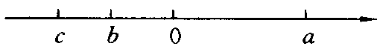
(A)-a (B)-a+2b (C)-a-2c (D)a-2b
2. 不等式$\frac{1−3x}{2}$≥l$\frac{1}{2}$的解是( ).
(A)x≥-$\frac{5}{3}$ (B)x≤-$\frac{2}{3}$ (C)x≤-$\frac{1}{6}$ (D)x≥-$\frac{2}{3}$
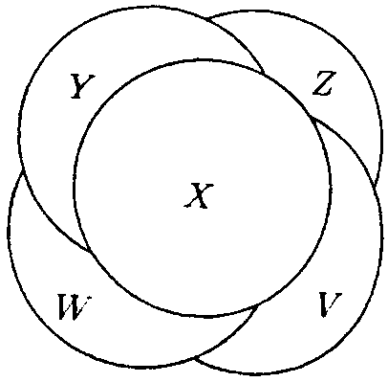
3. 在桌子上放着五个薄圆盘, 如右图所示. 它们由下到上放置的次序应当是( ).
(A)X, Y, Z, W, V (B)X, W, V, Z, Y
(C)Z, V, W, Y, X (D)Z, Y, W, V, X
4. 多项式5x⁶-4x^{n}+3x⁴+2x³-7x²-2是六次多项式, 则n的取值是( ).
(A)n=5 (B)n=1
(C)n=5或n=1 (D)以上都不对
5. 对所有的数a, b, 把运算a※b定义为a※b=ab-a+b. 方程5※x=17的解是( ).
(A)3$\frac{2}{5}$ (B)2 (C)3$\frac{2}{3}$ (D)3
6. 若|(3a-b-4)x|+|(4a+b-3)y|=0, 且xy≠0. 则|2a|-3|b|等于( ).
(A)-1 (B)0 (C)1 (D)2
7. 布凯姆(Bookem)城有一组十分奇怪的限速规定. 在离城1公里处有一个120公里/小时的标牌, 在离城$\frac{1}{2}$公里处有一个60公里/小时的标牌, 在离城$\frac{1}{3}$公里处有一个40公里/小时的标牌, 在离城$\frac{1}{4}$公里处有一个30公里/小时的标牌, 在离城$\frac{1}{5}$公里处有一个24公里/小时的标牌, 在离城$\frac{1}{6}$公里处有一个20公里/小时的标牌, 如果你从120公里/小时的标牌处出发一直以限定时速行驶, 那么需要( )才能到达布凯姆城.
(A)30秒 (B)1分13. 5秒 (C)1分42秒 (D)2分27秒
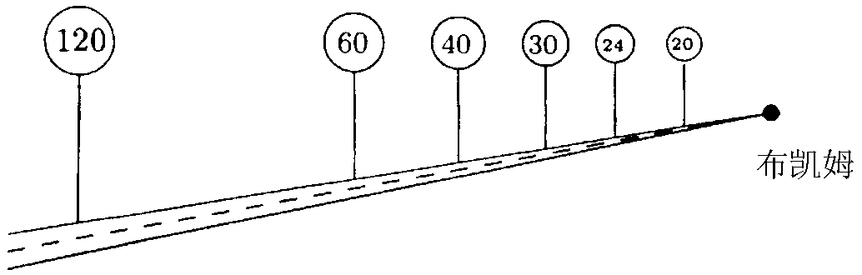
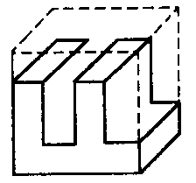
8. 右图是正方体分割后的一部分, 它的另一部分为下列图形中的( ).
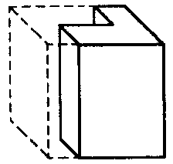
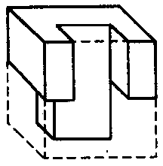
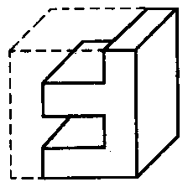
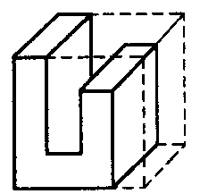

(A) (B) (C) (D)
9. a、b为有理数, 解下列关于x的方程, 下列说法
(1)ax+b=bx+a的解为x=1
(2)ax+b²=a²-bx的解为x=a-b
(3)a²x+b=a+b²x (a≠b)的解为x=$\frac{1}{a+b}$
(4)a²x=b-x的解为x=$\frac{b}{a^{2}+1}$
中, 错误的个数是( ).
(A)0个 (B)2个 (C)3个 (D)4个
10. 已知a、b、c三个数中有两个奇数、一个偶数, n是整数. 如果S=(a+n+2003)(b+2n+2004)(c+3n+2005), 那么( ).
(A)S是偶数 (B)S是奇数
(C)S的奇偶性与n的奇偶性相同 (D)S的奇偶性不能确定

二、填空题 (每小题5分, 共50分)
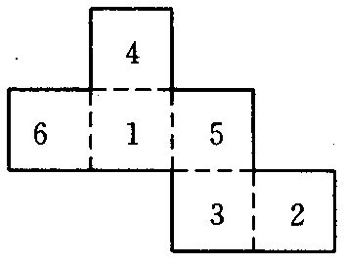
11. 把图中的硬纸片沿虚线折起来, 便可成为一个正方体, 这个正方体4号面的对面是_______号面.
12. 已知关于x的方程3[x-(2x-$\frac{a}{3}$)]=4x和$\frac{3x+a}{\text{12}}−\frac{1−5x}{8}=1$有相同的解, 那么这个解是________.
5 |  | x
4
 | 1
13. 在一个乘法幻方中, 每一行数之积、每一列数之积、对角线上的数之积都相等. 如果在右图的空格中填上正整数, 构成一个乘法幻方, 那么x的值是________.
14. 如果|x-1| =2x, 则x=________.
15. 某药店经营的抗病毒药品, 在市场紧缺的情况下提价100%, 物价部门查处后, 限定其提价的幅度只能是原价的10%, 则该药品现在降价的幅度是________%.
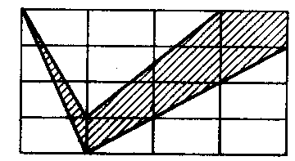
16. 如图是阳光广告公司为某种商品设计的商标图案, 图中阴影部分为红色. 若每个小长方形的面积都1, 则红色的面积是 .
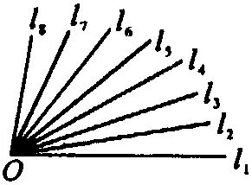
17. 图中共有________个角.
18. 有甲、乙、丙三种货物, 若购甲2件、乙4件、丙1件, 共需90元; 若购甲4件、乙10件、丙1件, 共需110元. 现在购甲、乙、丙各1件, 共需________元.
19. 已知方程组$\begin{aligned}\left\{x+\text{my}=\text{11} | \right.\end{aligned}$ 有正整数解, 则整数m的值为________.
20. 某商场对顾客实行优惠, 规定:
(1)如一次购物不超过200元的, 则不予折扣;
(2)如一次购物超过200元但不超过500元的, 按标价给予九折优惠;
(3)如一次购物超过500元, 其中500 元按第(2)条给予优惠, 超过500元的部分则给予八折优惠.某人两次去购物, 分别付款168元与423元, 如果他只去一次购买同样的商品, 则应付款是________元.

